



信息学院软件工程系

《计算机网络》实验报告

**题　　目 实验三 用PCAP库侦听并分析网络流量**

**班　　级 软件工程2018级1班**

**姓　　名 祖格沄骞**

**学　　号 24320182203339**

**实验时间 2020年3月17日**

**2020 年 3 月 24 日**

# 实验目的

利用 winpacp 库监听并分析以太网的帧，记录目标与源 MAC 和 IP 地址，通过实验加深对以太网帧格式的认识。

# 实验环境

Windows10操作系统，Visual studio 2019, C语言，winpcap

# 实验结果

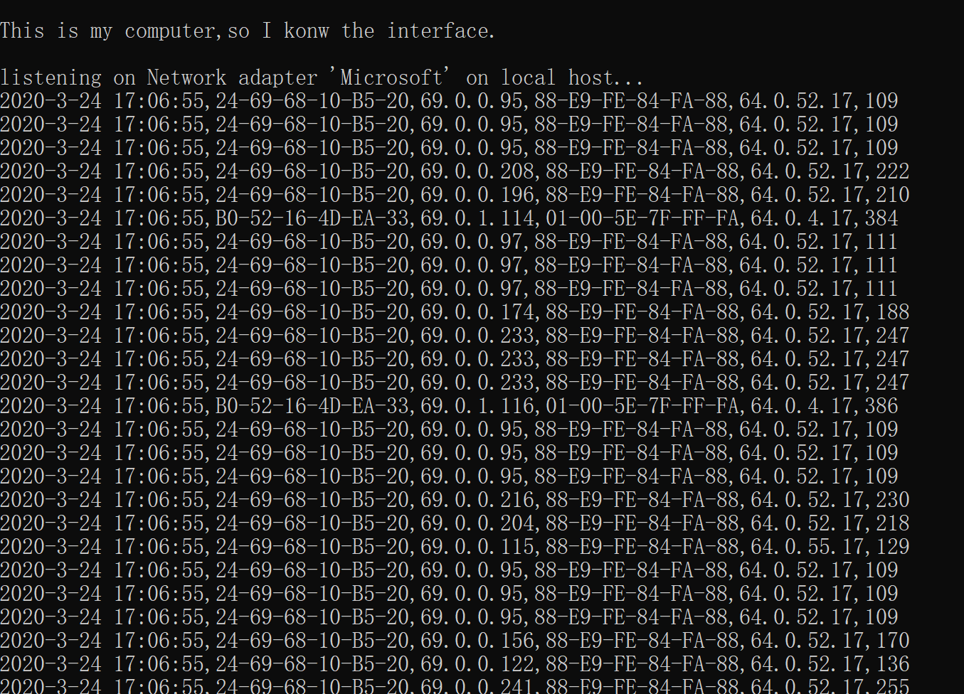

在调试中得到唯一能够监听到数据量的适配器，直接选用

按照实验要求，输出到文件

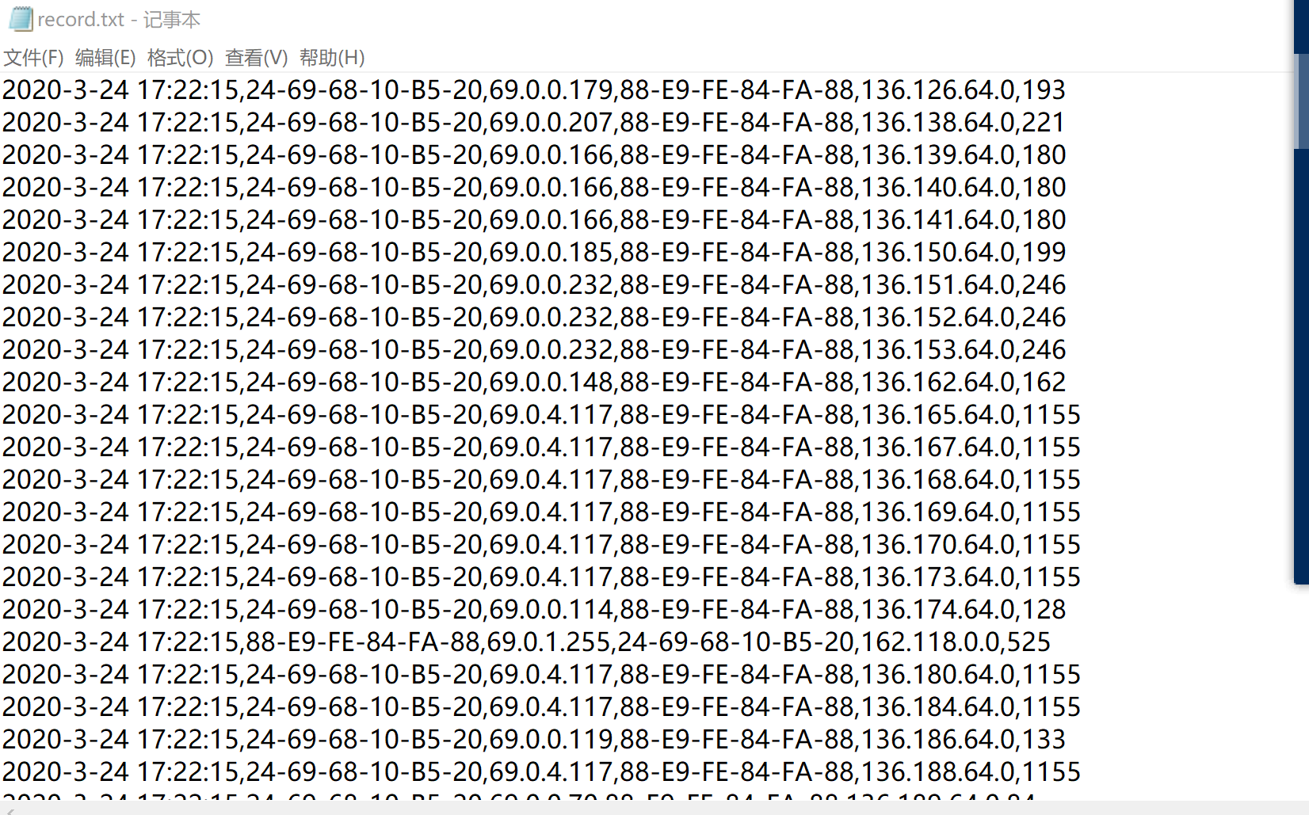

# 实验总结

了解了winpcap的一些库及其使用方法，加深了对以太网帧格式的认识，在实验的过程中通过阅读提供的代码，提高了代码阅读能力，提高了自身的代码水平。